Акция «Голубь мира»,
посвященная празднованию 70-летия Победы в Великой Отечественной войне, прошла в МБОУ СОШ №18 г.Твери.
В конкурсе приняли участие учащиеся 3-б, 4-б, 4-в классов с классными руководителями Соловьёвой В.А., Козловой О.А., Ильиной –Грачёвой Н.В.
В ходе акции были организованы беседы и прослушивание песен военных лет. Акция завершилась массовым запуском воздушных голубей.

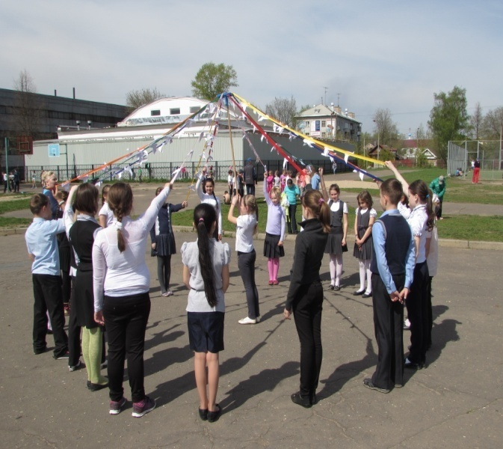 | 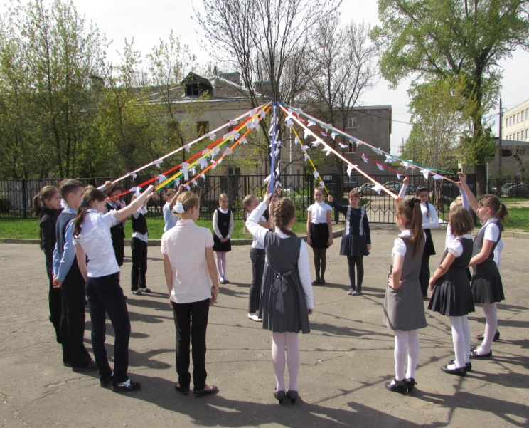
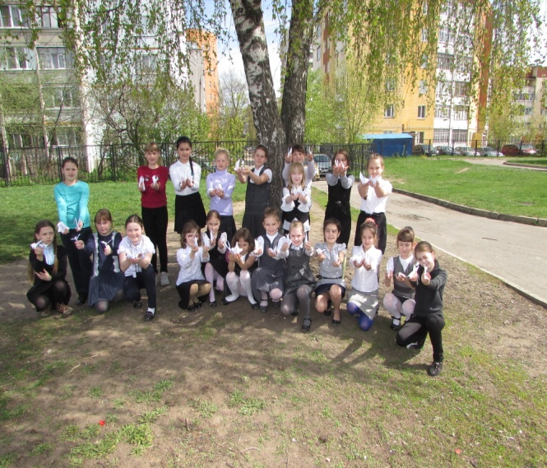 | 